常州市二0 0六年初中毕业、升学统一考试
化 学
说明：1．本试卷分第I卷(选择题)和第Ⅱ卷(非选择题)两部分，第I卷1至2页，第Ⅱ卷3至8页。考试结束，将本试卷和答题卡一并交回。 2．试卷满分为100分。考试时间为100分钟。考试时可以使用CZl206、Hy82型函数计算器。
3．可能用到的相对原子质量：
Ar(C)=12 Ar(O)=16 Ar(H)=1 Ar(Na)=23 Ar(S)=32 Ar(N)=14
第I卷(选择题共40分)
注意事项：
l.答第1卷前，考生务必将自己的姓名、考试证号、考试科目用2B铅笔涂写在答题卡上。 2．每小题选出答案后，用2B铅笔把答题卡上对应题目的答案标号涂黑，如需改动，用橡皮擦干净后，再选涂其他答案，不能答在试题卷上。
一、选择题(本题包括20小题。共40分。每小题只有一个选项符合题意)
1．下列对生活中的某些现象的描述中，涉及化学变化的是
A．立竿见影 B．风起云涌 C．冰雪消融 D．钢铁生锈
2．下列各组物质，前者属于混合物，后者属于化合物的是
A．生铁 不锈钢 B．生理盐水 氯化钠
C．石灰石 澄清石灰水 D．纯净水矿泉水
3．下列物质溶于水后，溶液温度显著降低的是
A．硝酸铵 B．氢氧化钠 C．氯化钠 D．浓硫酸
4．下列选项中物质的名称、俗名、化学式不完全一致的是 ’
A．碳酸钠 纯碱 Na₂C0₃ B．氢氧化钙 石灰石 Ca(OH)₂
C．氧化钙 生石灰 CaO D．氢氧化钠 烧碱 NaOH
5．下列场所中，不必张贴“严禁烟火”标志的是
A．面粉加工厂 B．加油站 C．石灰厂 D．煤矿矿井
6．不列入目前我国城市空气质量监测项目的物质是
A．二氧化碳 B．二氧化氮 C．二氧化硫 D．可吸入颗粒物
7．下列属于无机非金属材料的是
A．塑料 B．橡胶 C．玻璃钢 D．陶瓷
8．我国研制的用于航天飞船的固体推进剂是铝粉与高氯酸铵的混合物。点火时，高氯酸胺发生如下反应：2NH₄Cl0₄△N₂↑+4H₂O+Cl₂↑+20₂↑，该反应属于
A．化合反应 B．分解反应 C．置换反应 D．复分解反应
9．实验室里不同化学试剂的保存方法不尽相同，①NaOH溶液②大理石③NaCl溶液④稀硝酸4种试剂通常各自存放在下列图示的某种试剂瓶中。按照试剂瓶的顺序存放试剂序号正确的是
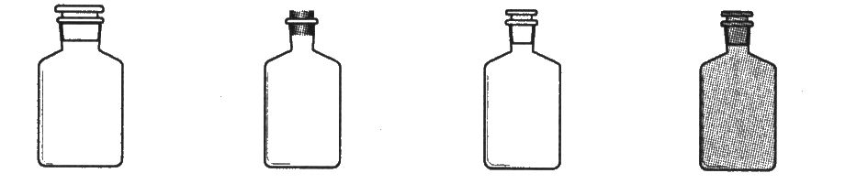
A．①②③④ B．②①④③ C．②③④① D．②①③④

10．下列关于溶液的叙述正确的是
A．任何溶液中只可能含有一种溶质
B．饱和溶液一定是浓溶液，不饱和溶液一定是稀溶液
C．将某溶液降温后，其溶液的溶质质量分数可能不变
D．一定温度下，物质的溶解度随水的量的变化而变化
11．将一定量的生铁投入盛有足量稀盐酸的烧杯中，完全反应后，发现烧杯底部留有黑色残渣，其主要成分是
A．纯铁 B．碳的单质 C．氯化亚铁 D．氧化铁
12．下列关于分子、原子和离子的说法不正确的是
A．分子的质量一定大于原子的质量 B．原子的质量几乎都集中在原子核上
C．构成物质的离子在不停地运动 D．原子可通过得、失电子变成离子
13．下列关于金属和合金的叙述中，不正确的是
A．青铜是人类历史上最早使用的合金
B．锌比铁活泼，把锌镀在铁表面能防止铁生锈
C．铜的化学性质不活泼，因此是制炊具、食具的最好材料
D．合金的硬度一般比各成分金属大，而多数合金的熔点却低于它的成分金属
14．下列各项中，在化学反应前后肯定没有发生变化的是：①分子的数目②元素的种类③原子的数目④原子的种类⑤物质的种类⑥物质的总质量
A．①③④⑥ B．①②③⑤ C．②③④⑥ D．②④⑤⑥
15．下列关于C0₂气体的制取、收集、临时存放的实验装置中，正确的是
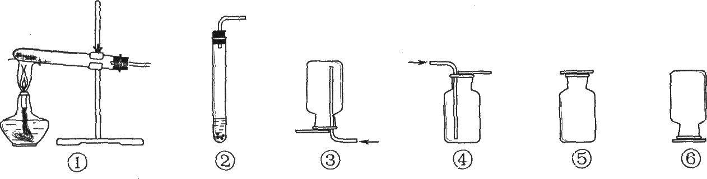
A．②④⑤ B．②④⑥ C．①⑤⑥ D．②③⑤
16．下列物质问的转化，不能由一步反应实现的是
A．NaOH→NaCl B．Fe₂ 0₃→Fe(OH)₃ C．HCl→CuCl₂ D．C0₂→CaC0₃
17．下列生活中的做法，正确的是
A．为了使银耳白净美观，用硫磺加以熏蒸
B．为了防止韭菜在生长过程中遭受病虫害，用剧毒农药进行灌根
C．为了补充维生素，可适量服用维生素制剂
D．为了使包裹粽子的粽叶颜色鲜绿，用硫酸铜溶液浸泡
18．某工厂用质量分数为98％的浓硫酸(密度为1．84g／cm³)配制质量分数约为30％的稀硫酸供生产使用。配制时所用的浓硫酸与水的体积比最接近于
A. 1：3 B．1：4 C．1：5 D．1：6
19．下列除杂质所选用试剂正确的是
A．用稀盐酸除去铜粉中的铁粉 B．用适量稀硫酸除去NaCl溶液中的Na₂CO₃
C．用浓硫酸吸收0₂中的CO₂气体 D．用稀盐酸除去Fe₂0₃中的CaC0₃
20．一定量的木炭在盛有氮气与氧气混合气体的密闭容器中充分燃烧后，生成CO和C0₂，且测得反应后混合气体中碳元素的质量分数为24％，则其中氮气的质量分数可能为
A. 10％ B．30％ C．50％ D．70％
二、(本题包括4小题，共20分)
21．(6分)(1)写出下列物质的化学式：
①亚铁离子 ；②硫酸铝 。
(2)化学反应在从古至今的生产中都起着非常重要的作用。请按要求写出化学方程式：
①古代的湿法炼铜 。
②工业上用赤铁矿炼铁 。
22．(4分)我们在初中化学里学过的一些物质，在实际生活中有重要的用途。现有以下4种物质：硝酸钾、稀硫酸、硫酸铜、干冰，请用它们(或其主要成分)的化学式填空。
(1)可用于配制杀菌剂波尔多液
(2)可用于除去铁锈
(3)可用于人工降雨
(4)可作为复合肥使用
23．(4分)将下列各名词填在与之相对应的空格中(只需填序号)。
①乳化 ②结晶 ③潮解 ④挥发
(1)氢氧化钠固体露置在空气中，表面变潮湿
(2)打开装有浓盐酸的试剂瓶瓶塞，瓶口出现白雾
(3)用洗洁精洗去餐具上的油污
(4)冷却热的硝酸钾饱和溶液时析出晶体
24．(6分)以下是一些常见物质间互相转化的关系图(有些反应条件未注明)
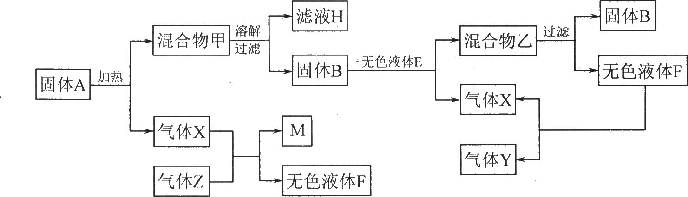
(1)将固体A充分加热至不再产生气体，滤液H中所含有的物质有： (写化学式)
(2)固体B的化学式为 ，它在与元色液体E的反应中起 作用。
(3)如果气体Z是最简单的有机物，它在气体x中燃烧，会因X的量的变化和条件的不同
而生成不同的物质。试写出x和Z反应生成固体单质M和无色液体F的化学方程
式： 。

三、(本题包括2小题，共10分)
25．(3分)中和反应是一类重要的化学反应，广泛应用于化学研究和工农业生产。中和反应
过程中会放出热量。以下是在一定体积的10％的氢氧化钠溶液中滴加10％的盐酸(常温
下)的反应中，溶液温度变化的数据：

加入盐酸的体积  (V)／mL | 2 | 4 | 6 | 8 | 10 | 12 | 14 | 16 | 18 | 20
溶液温度上升  (△t)／℃ | 5.2 | 9.6 | 12．O | 16.0 | 18.2 | 16.7 | 15.7 | 14.7 | 13.7 | 12.9
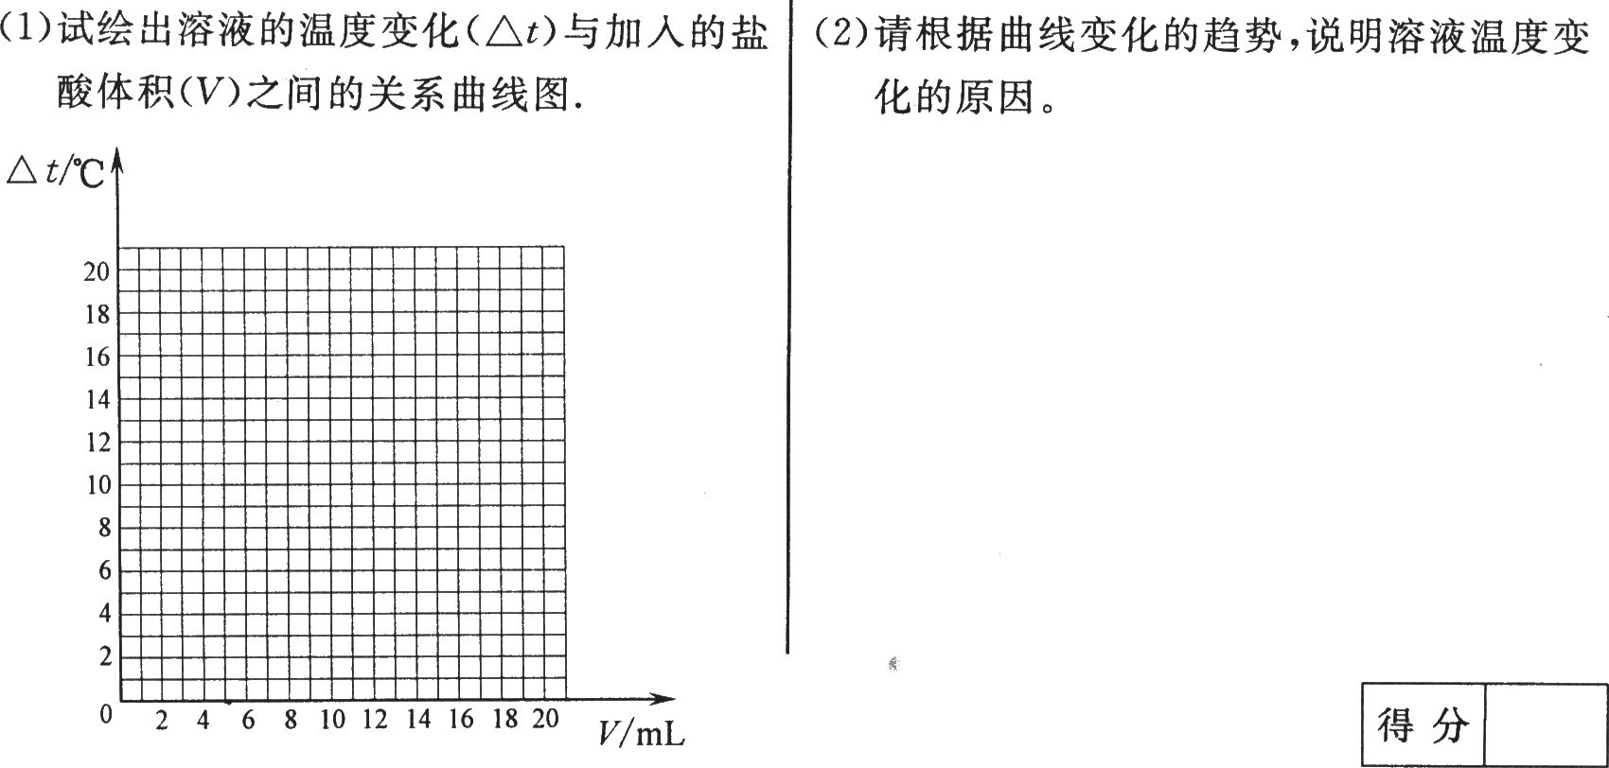
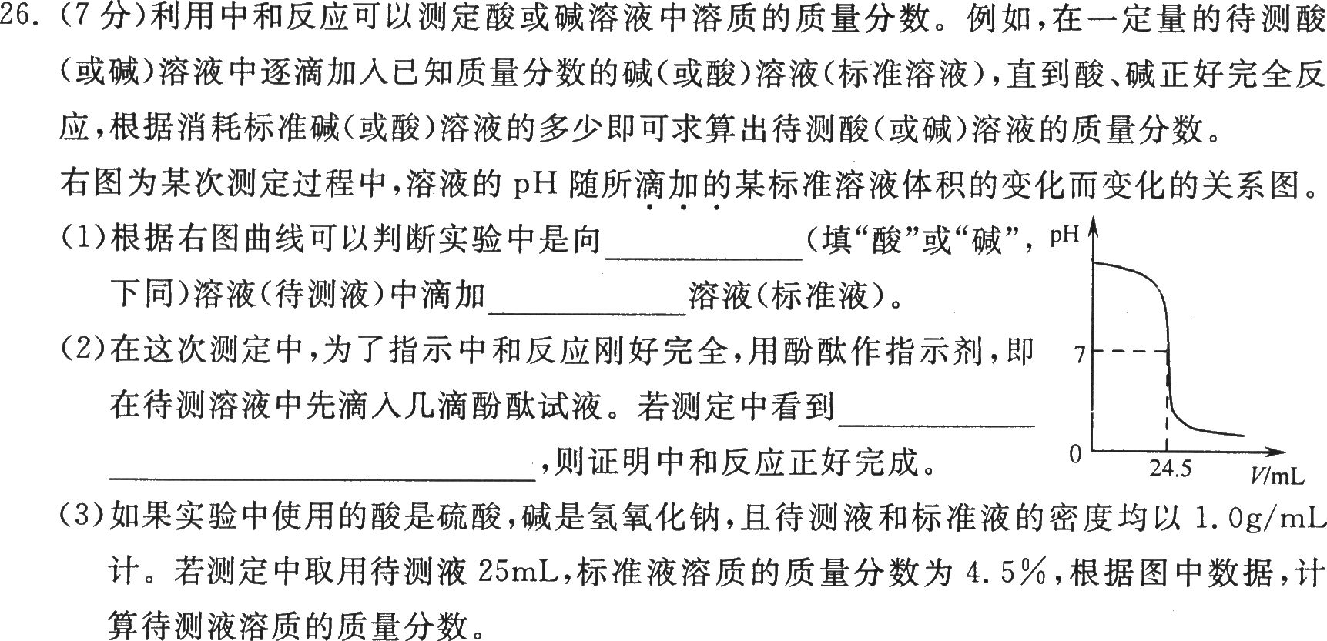

四、(本题包括2小题，共22分)
27．(12分)燃烧是一种发光、发热的剧烈的化学反应。认识燃烧，科学地利用和控制燃烧，使燃烧为人类服务是十分重要的。
(1)物质燃烧一般需要同时满足三个条件，物质具有可燃性是燃烧的首要条件，下列物质
中具有可燃性的是 (填物质的序号)：
①石灰石 ②氮气 ③铁丝 ④红磷 ⑤面粉 ⑥二氧化碳
发生燃烧的另外两个条件分别是 ； 。
(2)下面是验证燃烧条件的实验装置图。
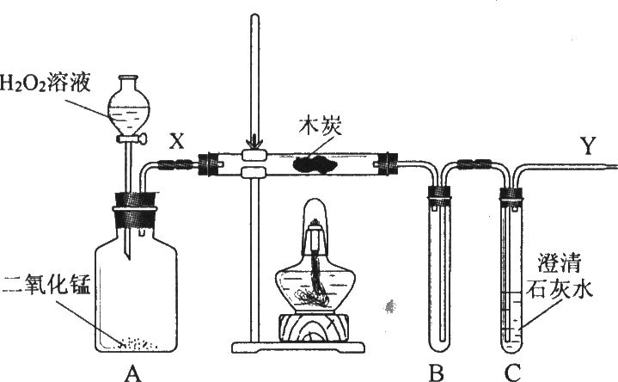
- 简要叙述检验该装置气密性的方法：

②已知木炭是一种可燃物。请验证：木炭发生燃烧的另外两个条件中，缺少任何一个条件都不能燃烧(两个条件须分别验证)，只有同时具备这两个条件才能燃烧。
在完成气密性检查后填装药品，并已设法在整个装置中充满了氮气。若要求实验过程中不得拆、装仪器，请设计后续的实验步骤，并按要求填表。
在后续实验步骤中，有一步骤为“盖灭酒精灯，待仪器恢复到常温”，请把这一步骤用“题示”两个字填入下表相应步骤的“操作”栏中，且不必填该步骤的“预计现象及得出的结论”栏。
步骤 | 操 作 | 预计现象及得出的结论
①
②
③
④

(3)①有人建议在装置X处作下图I所示的改动，以便可随时切断气流。这样的做法可能
引起的不良后果是 。
②又有人建议在实验开始后，在Y管末端处增添一个燃着的酒精灯(下图Ⅱ)，大家讨论
后觉得很有必要，请用化学方程式说明理由(不需要文字说明)：

③装置B在“盖灭酒精灯，待仪器恢复到常温”这一步骤中的作用是

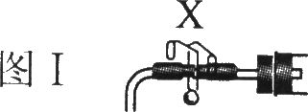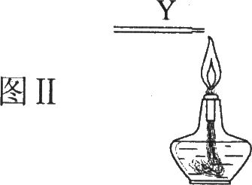

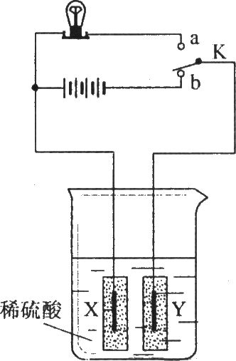
28．(10分)能源和环境是当今人类面临的两大问题。目前，化石燃料是人类生产、生活的主要能源。随着全球能源使用量的增长及不科学使用，化石燃料等不可再生能源将日益枯 竭，并对环境产生严重影响。这就迫切要求人们开发氢能、太阳能等新能源。
(1)氢能来源广泛，是高能清洁能源。氢气除了可直接燃烧获得热量外，还可用于燃料电池。目前使用氢能还面临着氢气的制取和氢气的储存两个问题。右图为模拟氢、氧燃料电池的实验装置。
X、Y均为纱布袋做成的容器，装有活性炭，并与内部的石墨棒紧密接触，导线与石墨连接(石墨和活性炭都能导电)。把X、Y浸在水中，并在水中加一些稀硫酸，以增强水的导电能力。

当电键K与b接通，发生反应的化学方程式为 。
通电一段时间内没有看到气泡逸出，是因为活性炭具有 性，从而解决了气体储存的问题。此时将电键K与a接通，灯泡发光，说明能量发生了如下转化：
氢能→ 能→光能和热能。
(2)一些常用燃料燃烧时的热值如下表：
燃料 | 天然气(以CH。计) | 液化气(以C4H10计) | 原煤(以C计)
热值(kJ／g) | 约56 | 约50 | 约33

①目前不提倡直接用原煤作燃料的主要原因是：
a b
②化石燃料燃烧放出的CO₂是一种温室气体，大量向空气中排放CO₂将对气候产生负面影响。试通过计算说明，当上表中天然气和液化气充分燃烧获得相等的热量时，哪一种燃料放出的CO₂较少?

五、(本题包括2小题，你只需选做其中一个小题。若两小题全做则以
29题计分。共8分)
29．(8分)地球上的淡水资源是十分有限的。人类生产、生活造成的水体污染加剧了水资源
危机。常州市的水资源十分丰富，但作为常州明珠的鬲湖、长荡湖已受到不同程度污染。
(1)水体富营养化是我市水环境的主要问题之一。水体富营养化是指水体中含氮、磷的化
合物过多，这些化合物是水生植物生长、发育的养料。
①蛋白质是主要的含氮污染物，蛋白质在水中分解：蛋白质→氨基酸→氨(NH₃)，氨
在微生物作用下，与溶解在水中的氧气反应，生成亚硝酸(HNO₃)和水，反应的化学方程
式为 ，亚硝酸进一步在微生物作用下与氧气反应生成硝酸，并以硝酸盐的形式作为水生植物的养料。
②含磷化合物主要来源于洗涤剂和不合理使用磷肥。洗涤剂中有一种成分的化学式为Na₅P_{x}O_{y}，若P的化合价为+a，则a和x、y的关系是：a= 。
③白天光合作用增强，充足的养料使绿藻等水生植物迅速繁殖，水体变绿，光合作用的化学方程式是 。晚间由于污染物耗氧和水生植物的 作用，使水中的含氧量急剧下降，会造成鱼类等水生动物因缺氧而死亡。另外，大量水生植物的残骸腐烂分解出有毒物质，使水质更加恶化。
(2)含酸、碱、重金属离子的工业废水也是重要的水体污染源。如果要处理某工厂产生的酸性污水，你建议用NaOH还是Ca(OH)₂进行处理?为什么?

3O．(8分)小庄因母亲感冒发烧，从药房买了某种阿司匹林水溶片(内服的非处方药，含有可溶于水、具有酸的通性的固体酸)，使用的过程中出现的一些现象使她产生了研究的兴趣。
以下是小庄用剩余药品进行实验的记录：
a．观察药片，为白色片状固体
b．将其放入水中，看到大量气泡，经检验产生的气体为A
c．待充分反应后，过滤，得到白色固体与无色澄清滤液
d．把白色固体分成两份，一份加入试剂B，产生气泡；另一份加入某单质的棕黄色溶液C，
生成蓝色物质
e．在滤液中加入过量试剂D，得到白色悬浊液，过滤，在过滤后得到的白色沉淀与滤液中分别滴加过量试剂B，均产生气体A，且白色沉淀全部溶解。
试根据小庄以上的实验记录，回答下列问题：
(1)根据上述实验过程中的现象可以确定：
①b步骤中产生的气体A为 (填化学式，下同)；e步骤中所用的试剂D
为 。
②该水溶片中肯定含有的物质种类有 (填序号)；
A．单质 B．氧化物 C．碱 D．盐 E．有机物
③写出在e步骤中产生的白色沉淀中加试剂B的化学方程式：
(2)根据以上实验，小庄认为该药品成分中存在碳酸钡，你是否同意她的结论，为什么?

